РЛ6-111
Филимонов С. В.
10.09.25
ДЗ1 – Принятие решений
±↓
 |  | Стратегия
 |  | $$S_{1}$$ | $$S_{2}$$ | $$S_{3}$$ | $$S_{4}$$
Экономическая  ситуация | Не изм. | 80 | 60 | 45 | 20
Экономическая  ситуация | Улучш | 5 | 30 | 45 | 50

1.1
p(Улучш.) = 0.4; p(Не изм.) = 0.6
Расчет математического ожидания приближенного:
$$E\left(S_{1}\right)=0.6⋅80+0.4⋅5=50$$
$$E\left(S_{2}\right)=0.6⋅60+0.4⋅30=48$$
$$E\left(S_{3}\right)=0.6⋅45+0.4⋅45=45$$
$$E\left(S_{4}\right)=0.6⋅20+0.4⋅50=50$$
Выбирается вариант: $S_{1}$
1.2.Графический метод
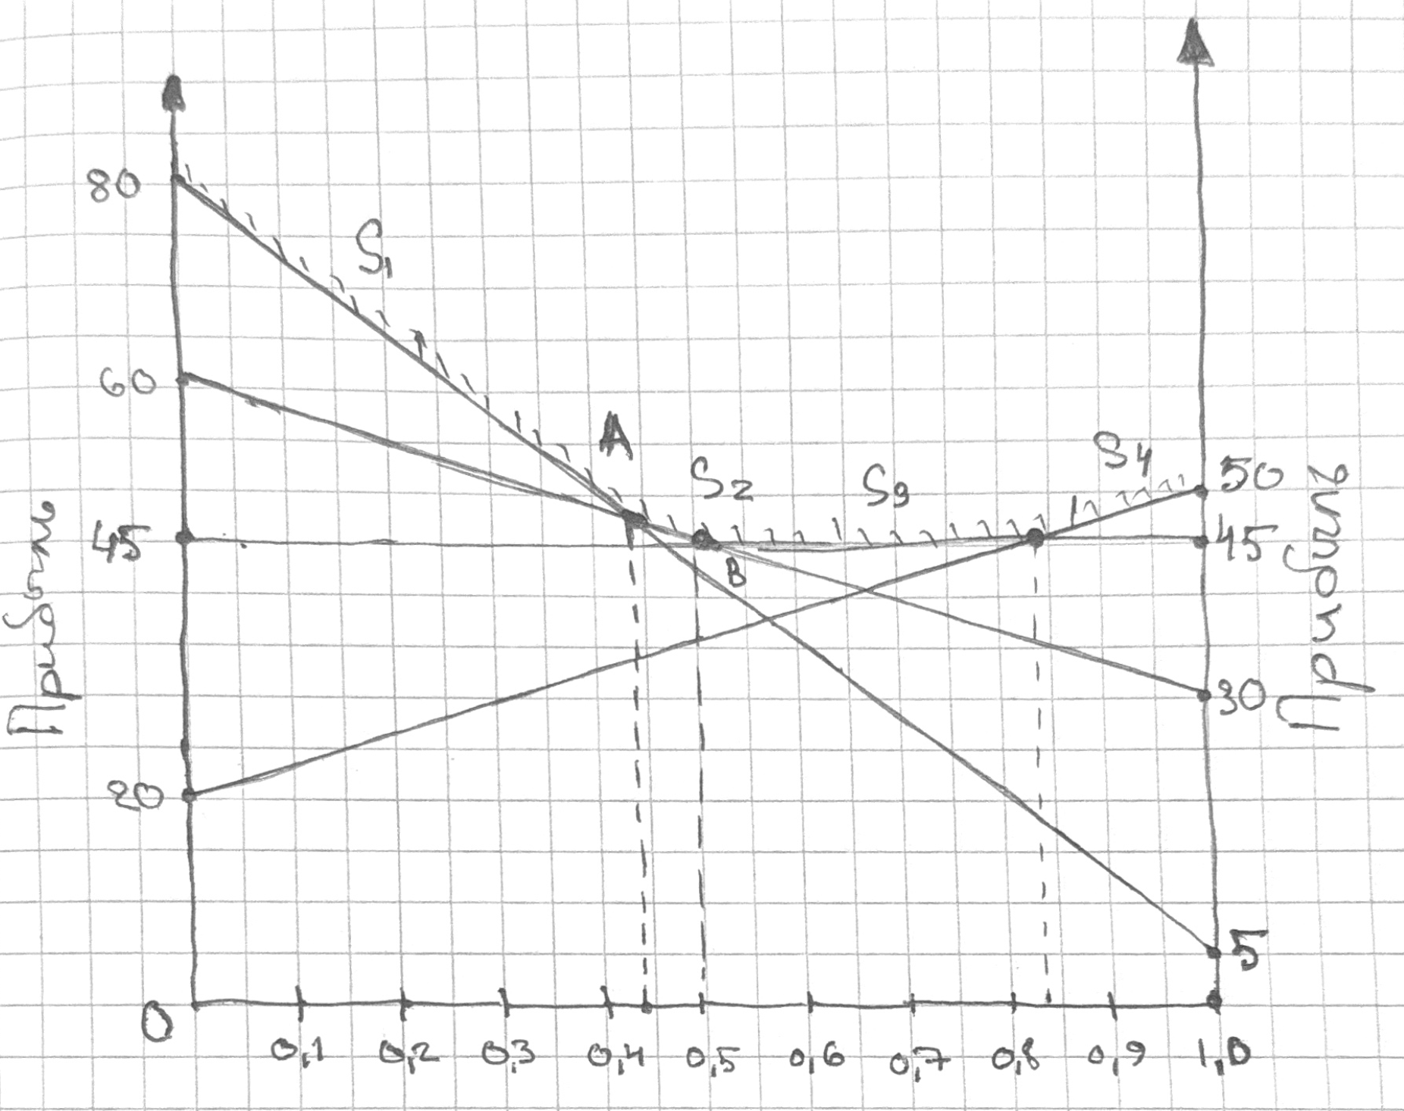

1.3
Вальд: выбор минимумов:
$$S_{1}^{min}=5$$
$$S_{2}^{min}=30$$
$$S_{3}^{min}=45$$
$$S_{4}^{min}=20$$
Выбирается вариант: $S_{3}$ , максимальный минимум.
Лаплас: выбор средних:
$$S_{1}^{ср}=42.5$$
$$S_{2}^{ср}=45$$
$$S_{3}^{ср}=45$$
$$S_{4}^{ср}=35$$
Выбирается вариант: $S_{2}$ или $S_{3}$.
Сэвидж: максимумы по состояниям:
При неизменном – 80, при улучшении – 50
Выбирается вариант: $S_{2}$(минимум по макс.)
1.4 Максимализация возможной прибыли
Максимумы по стратегиям:
$$S_{1}^{m}=80$$
$$S_{2}^{m}=60$$
$$S_{3}^{m}=45$$
$$S_{4}^{m}=50$$
Выбирается вариант: $S_{1}$

